Мордовские общества Крыма пригласят в Саранск на съезд эрзянского и мокшанского народов
2014-05-20 11:57:19
VI-й съезд мокшанского и эрзянского народов пройдет с 23 по 25 октября. Руководство Республики Мордовия планирует пригласить национально-культурные объединения из Крыма и Севастополя, сообщает “Эрзянь вайгель” со ссылкой на пресс-службу Главы РМ.
В Севастополе действует мордовское культурно-просветительское общество «Ялгат», а в Симферополе – городское объединение «Крымский центр объединения народов Мордовии им. Ф.Ушакова».
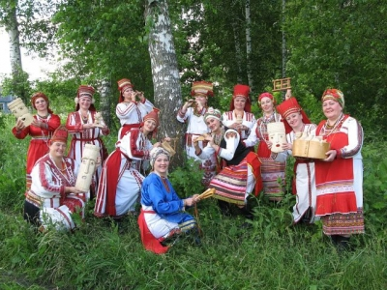
По программе, коллективы Республики Крым и Севастополя выступят на очередном международном театральном фестивале «Соотечественники», который ежегодно проходит в столице Мордовии. В свою очередь творческие коллективы из Мордовии отправятся с гастролями в Крым и Севастополь.
Мордовские диаспоры в Севастополе и Крыму очень обширны: по переписи населения, проведенного в 2001 года, в Украине проживает 9331 представитель мордовской диаспоры, в Крыму – 2208, в Севастополе – около 366.
Как сообщает пресс-служба Главы РМ, в настоящее время рассматривается предложение назвать в Саранске одну из улиц в честь воссоединения Крыма и России.
Uralistica

